Wärmebedarf:
- Wärmeenergiebedarf 4 Personenhaushalt EFH: ca 25.000 kWh/a [https://heizung.de/heizung/tipps/der-durchschnittliche-energiebedarf-im-haus/]
- Heizenergiebedarf:
  - 1970 bis 1980 benötigt rund 200 bis 300 Kilowattstunden pro Quadratmeter und Jahr
  - 1980 bis 1990 benötigt rund 125 bis 200 Kilowattstunden pro Quadratmeter und Jahr
  - 1990 bis 2000 benötigt rund 90 bis 125 Kilowattstunden pro Quadratmeter und Jahr
  - 2000 bis heute benötigt rund 25 bis 90 Kilowattstunden pro Quadratmeter und Jahr
- Heizlast beschreibt, wie viel Wärme ein Haus bei der tiefsten Außentemperatur benötigt, um bestimmte Raumtemperaturen gewährleisten zu können.
- Schätzwerte Warmwasserverbrauch: [https://heizung.de/heizung/wissen/berechnung-der-warmwasserkosten-so-geht-s/]
  - 25 Liter pro Person und Tag in sehr sparsamen Haushalten
  - 30 bis 35 Liter pro Person und Tag in typischen Haushalten
  - 40 bis 50 Liter pro Person und Tag in Haushalten mit hohem Verbrauch
§ 9 Heizkostenverordnung:
Der Brennstoffverbrauch der zentralen Warmwasserversorgungsanlage (B) ist in Litern, Kubikmetern oder Kilogramm nach der Formel
2,5 x V x (tw -10)
B = ------------------------------
Hu
zu berechnen.
Dabei sind zugrunde zu legen
- das gemessene Volumen des verbrauchten Warmwassers (V) in Kubikmetern;
- die gemessene oder geschätzte mittlere Temperatur des Warmwassers (tw) in Grad Celsius;
- der Heizwert des verbrauchten Brennstoffes (Hu) in Kilowattstunden (kWh) je Liter (l), Kubikmeter (mF) oder Kilogramm (kg). Als Hu-Werte können verwendet werden für
Heizöl | 10,0 | kWh/l
Stadtgas | 4,5 | kWh/m³
Erdgas L | 9,0 | kWh/m³
Erdgas H | 10,5 | kWh/m³
Brechkoks | 8,0 | kWh/kg
Wärmemenge für Warmwasser: Q = 2,0 x V x (tw -10)
Wenn in Ausnahmefällen weder die Wärmemenge noch das Volumen des verbrauchten Warmwassers gemessen werden können, kann die auf die zentrale Warmwasserversorgungsanlage entfallende Wärmemenge nach folgender Gleichung bestimmt werden
Q = 32 · | kWh | · A_{Wohn}
 | m² A_{Wohn}
Dabei ist die durch die zentrale Anlage mit Warmwasser versorgte Wohn- oder Nutzfläche (A_{Wohn}) zu Grunde zu legen. Die nach den Gleichungen in Satz 2 oder 4 bestimmte Wärmemenge (Q) ist
1. bei brennwertbezogener Abrechnung von Erdgas mit 1,11 zu multiplizieren und
2. bei eigenständiger gewerblicher Wärmelieferung durch 1,15 zu dividieren.

Wenn alle Berechnungsgrundlagen fehlen gelten Erfahrungswerte: $100\text{\%}Gesamtkosten−18\text{\%}Warmwasserkosten=82\text{\%}Heizkosten$

Gebäude-Energie-Gesetz:
- Nutzwärmebedarf für Warmwasser ist mit 12,5 kWh/m²a
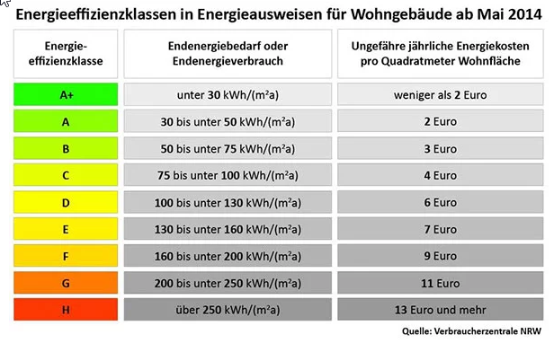

Unterschiedliche Gebäudestandards:
- Energiestandard von Passivhäusern
  - Heizenergiebedarf max. 15 kWh/(m2a)
  - Primärenergieverbrauch (für restlichen Heizbedarf, Warmwasserbereitung, Lüftung und Haushaltsstrom) max. 60 kWh/(m2a)
  - Luftwechselrate der Gebäudehülle max. n50=0,6/h
  - Wärmerückgewinnung (aus der Abluft) min. 75 %

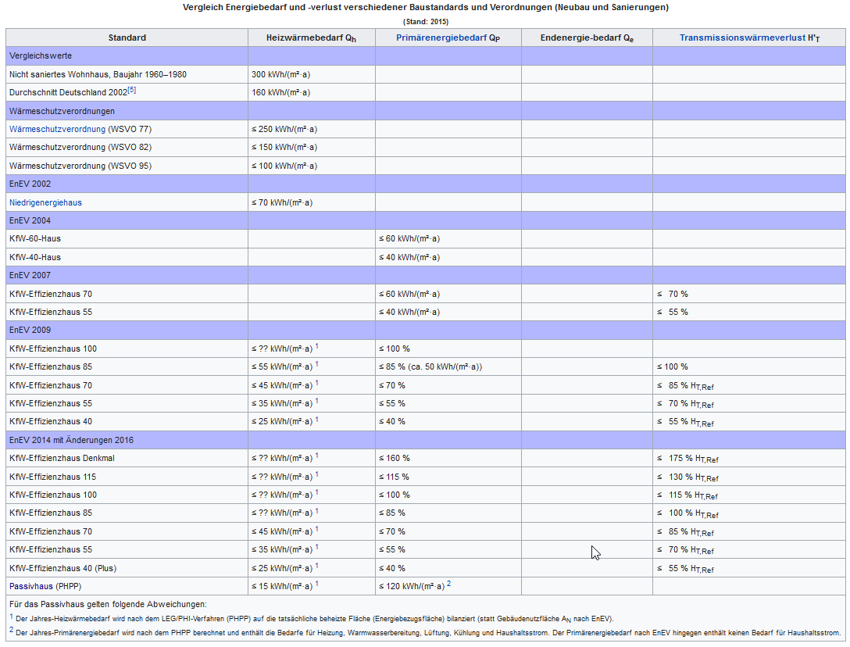
[https://de.wikipedia.org/wiki/Energiestandard]
Österreich (ist EU-Gebäuderichtlinien konform)
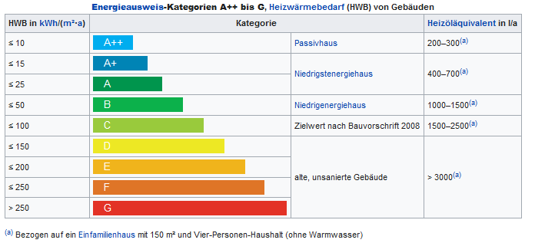

Studien Pariskonforme Gebäude:
- Dena Gebäudereport & Dena Gebäudestudie
- Evtl Bernd Hirschl vom IÖW kontaktieren, der scheint am Projekt „Gebäude-Energiewende“ mitzuarbeiten. Hab da aber keine für uns gute konkrete Zahlen in den Veröffentlichungen zu gefunden, aber die müssen die ja irgendwie gehabt haben um Empfehlungen für die Wärmeversorgung in Berlin zu schreiben

Kostenlose Testlizenz für BHKW-Auslegung: Vergleichslastgänge:
https://www.erfurth-braunholz.de/index.php/kontakt

